下營區圖書館十月份主題書展

生活!創意！手作！手作的樂趣乃在於在動手做的當下同時注入一些些情感與成就感。您將會發現，動手做的同時，一切是如此有趣，是那麼地令人感到新奇，不論是動手作科學實驗，亦或是手作小雜貨，都將讓您的生活更富樂趣，一起來當手作玩家吧!!下營區圖書館歡迎大、小朋友共同體驗手作創意生活。
一、手作雜貨創意生活主題書展
1.時間：10月1日至10月31日
2.地點：下營區圖書館2樓成人書庫
二、科學讀物主題書展
1.時間：10月1日至10月31日
2.地點：下營區圖書館兒童室
森林系串珠鉤織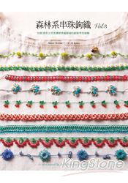 | 帆布手作包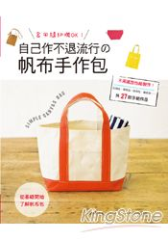 |  | 手作誌  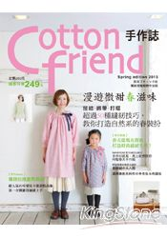 |  | 幾何拼布基礎課  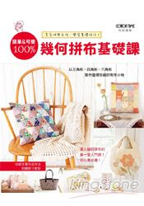
我的科學遊樂園  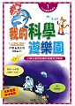 |  | 哇塞！你身上有蟲  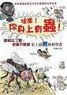 |  | 不作手會癢35個有趣科學  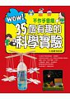 |  | 觀念化學小學堂  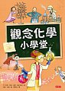
圖片來源：金石堂網路書店

